辐射“无处不在”，六招助您远离
大众健康杂志 健康中国

统计数据显示，世界范围内的不孕不育发生率高达15%～20%，越来越多的朋友开始关注和重视生殖健康。日常生活中的辐射对生殖健康有哪些影响？我们该如何有效避免呢？
一、辐射来源有哪些
通常，我们将辐射分为电离辐射和非电离辐射两类。
常见辐射来源分类
核燃料循环，放射性核素研究、生产和使用，X线探测仪、医疗影像检查，以及肿瘤放疗等，都是日常电离辐射的重要人工来源。
微波、紫外线、红外线和无线电波等，如电脑、微波炉、微波手术刀等电子仪器设备，以及广播电视发射塔、通信讯号塔和高压变电站等都是非电离辐射源。
根据频段和功率的不同，特别是暴露时间的长短，辐射对人体的损害有所不同，严重的不仅累及机体的神经、循环等系统，还会影响生殖系统。
二、女性生殖系统对各类辐射敏感
微波辐射对卵巢的结构和功能都有危害性，将直接干扰正常的排卵和激素分泌，影响女性生育功能。
此外，微波辐射可造成子宫内膜形态改变和子宫内膜上皮细胞表面微绒毛损伤，不利于胎儿发育，甚至可能导致流产。
一些女性朋友因罹患恶性肿瘤，需要进行放疗，不得不接受剂量较大的电离辐射照射。
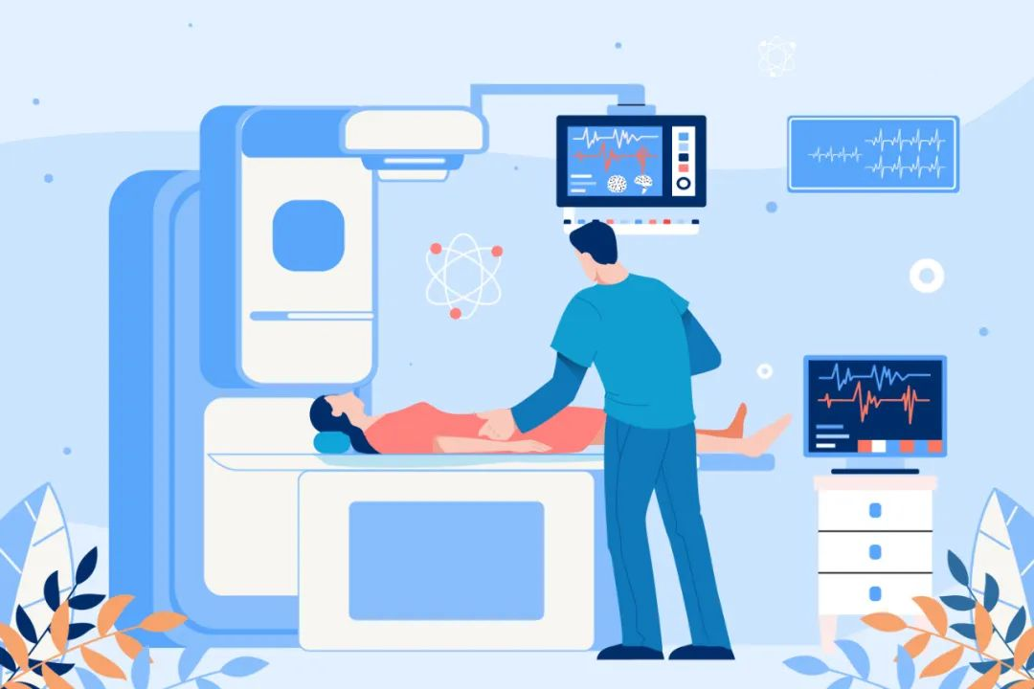
盆腔放疗对女性生殖系统的杀伤力是毋庸置疑的。
因为卵子对辐射十分敏感，低于2Gy（Gy是衡量由电离辐射导致能量吸收的剂量单位）的盆腔放疗，就能杀死50%的原始卵泡。
因此，对于有生育意愿的女性，可以在接受放疗前，选择合适的方法保存生育力。
三、学会六招，远离生活中的常见辐射源
在日常生活中，辐射是普遍存在的，但我们也不必“谈辐色变”。大家应该坚持“保持距离，越远越好”的原则，通过合理的方式，尽可能降低辐射对身体的危害。
1.学会认识辐射标识，远离高强度辐射源
当你发现附近有如下图所示的“三叶”标志时，请远离。

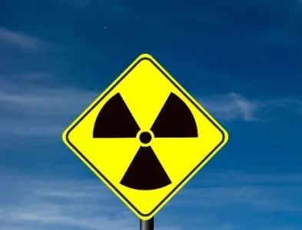

雷达、电视塔、通信讯号塔、高压变电站等大型设备在运行时，会产生高强度电磁波，应当尽量远离。
在医疗机构工作，有职业暴露风险的女性，在工作中要接受培训，提高防护意识，规范佩戴个人防护用品等。
2.合理使用电子设备
研究表明，电话刚拨通时辐射是最大的，接听后辐射迅速减弱。因此，大家在拨打电话接通后，可略等片刻，再将手机靠近耳边。
不少职业女性因工作需要长期、连续操作电脑，建议每隔2小时离开电脑，休息几分钟。有条件的，也可以在电脑屏幕前安装一层防护屏，改善工作环境，减少电磁辐射危害。
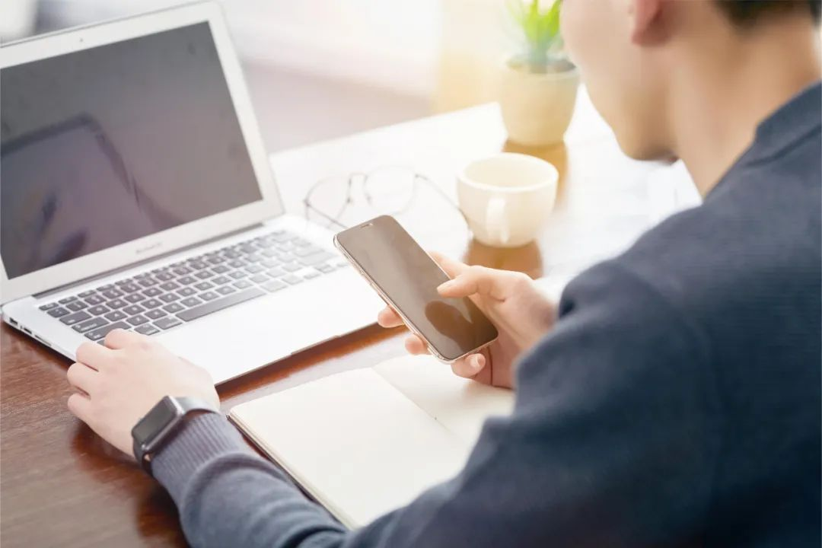
3.不要集中放置家电
有些人的卧室几乎成了高科技“集中营”，电视机、电脑、游戏机、投影仪、空调、空气净化器等占据了大部分空间。这些电器运行时会产生一定量的辐射。人长期生活在这样的环境中，会对健康构成威胁。
4.注意饮食
研究表明，如果人体缺乏必需脂肪酸和各种维生素，可能导致机体对辐射的耐受性降低。
维生素A、C、E是很好的抗氧化组合。建议适当多吃油菜、芥菜、卷心菜、萝卜等十字花科蔬菜。
使用电脑较多的人也可食用枸杞、菊花、绿茶、决明子等食物。
此外，多喝水，加强锻炼，促进机体新陈代谢，也可能起到减少辐射危害的作用。
不少朋友认为，食用加碘盐能防核辐射，但这其实是个误区。稳定碘只能防止人体吸收放射性碘，对其他照射无效。食用加碘盐并不能防核辐射，碘盐含稳定碘的量太少，远达不到阻止放射性碘在甲状腺富集所需的量。
5.出行安检时要有耐心
乘坐地铁、火车等交通工具接受安检时，不要将手伸进铅门帘里，要待包裹行李滑出后再取走。
6.家装选材须谨慎
一些天然石材含有放射性核素镭，可以释放放射线氡气体，长期接触危害人体健康，应尽量避免大量使用此类材料。
选购家装石材首先要了解其放射性和检测等级，在装修结束后要经常通风，并请专业机构检测辐射强度是否超标。

